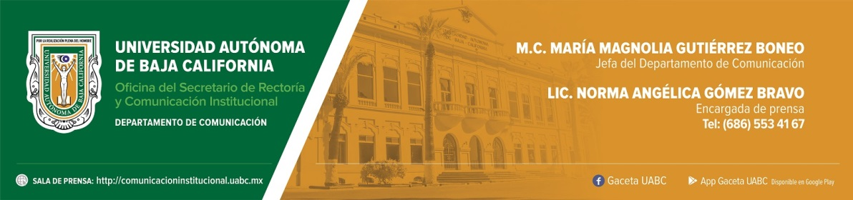
BOLETÍN 008/2022-1

Acreditan calidad de Licenciatura en
Derecho del Campus Tijuana

- Otorgada por el Consejo Nacional para la Acreditación de la Educación Superior en Derecho (Confede) por un periodo de cinco años.

Mexicali, Baja California, lunes 24 de enero de 2022.- Por ser un programa educativo de calidad, la Licenciatura en Derecho que ofrece la Facultad de Derecho de la Universidad Autónoma de Baja California (UABC), Campus Tijuana, obtuvo la reacreditación por un periodo de cinco años, otorgada por el Consejo Nacional para la Acreditación de la Educación Superior en Derecho (Confede), organismo acreditador reconocido por el Consejo para la Acreditación de la Educación Superior.

La directora de la Facultad de Derecho Tijuana, doctora Laura Alicia Camarillo Govea, expresó que contar con la reacreditación es un gran logro para la comunidad universitaria que integra esta unidad académica, puesto que se confirma cumplir con el estándar de calidad, además de que en el contexto de la pandemia se vieron retrasados los trabajos de evaluación, pero aun así, se obtuvo este resultado.

Se atenderán las áreas de oportunidad que fueron identificadas por el Confede a través del proceso de evaluación. “Este resultado nos permite enfocarnos en aspectos concretos de mejora para el alumnado desde cuestiones de infraestructura, perfeccionar tutorías, etc. Para nuestros egresados también es importante ya que ellos se pueden convertir en futuros empleadores, lo que nos permitirá mantener vinculación tanto con ellos como con el sector productivo”, mencionó la directora.

Señaló que desde su llegada a la dirección, en 2019, se preparó junto con su equipo para el proceso de reacreditación, y a pesar de que se vio interrumpido por la pandemia, insistieron y el año pasado recibieron la visita del organismo acreditador, el cual es el más importante en el país en esta área del conocimiento.

“Me siento muy orgullosa del trabajo que toda la comunidad realizó: profesorado, personal administrativo y de servicios. También estoy muy agradecida con las y los egresados, empleadores y con toda la comunidad que se involucró. Este resultado demuestra que trabajando en equipo podemos lograr muchas cosas. Agradezco a las personas responsables y en general a todos los que laboramos en nuestra Facultad”, manifestó la doctora Camarillo Govea.

Para finalizar, la directora expuso que revisarán las observaciones del organismo acreditador y trabajarán en las áreas de oportunidad. “También vamos a analizar la posibilidad de buscar la acreditación internacional, nuestra Facultad y la UABC se lo merecen”.

Redacción: Norma Angélica Gómez Bravo
Foto: Cortesía

